**Entity Framework:**

**Dsfjlkasjdlfkj aslkdjf**

**Alksdjf laksdfj**

Trước khi dùng:

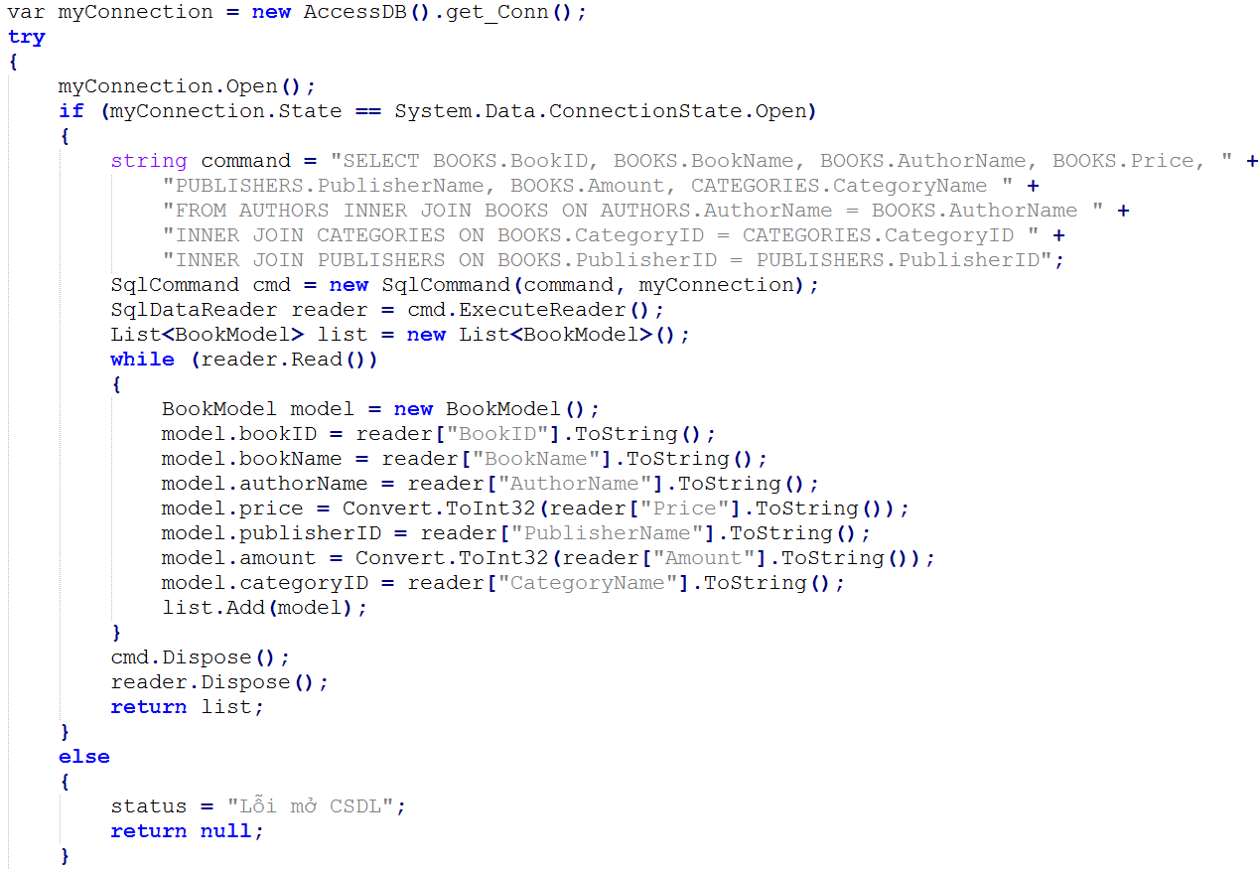

Sau khi dùng:



Cách cài:

TOOLS > NuGet Package Manager > Package Manager Console > Nhập vào Install-Package EntityFramework > Enter

Các bước sử dụng:

1. Tạo project .NET MVC 4
2. Tạo ADO.NET Entity Data Model
3. Kết nối tới DB trong CSDL
4. Trong controller, tạo đối tượng DBEntities:

QuanLyDuLichEntities db = new QuanLyDuLichEntities();

1. Sử dụng db như một cầu nối đến CSDL để thực thi truy vấn và xử lý kết quả

Một số phương thức hay dùng:

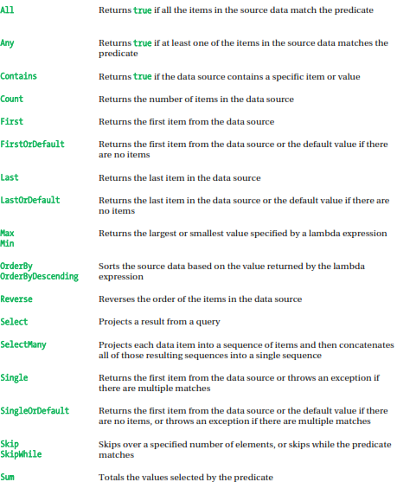

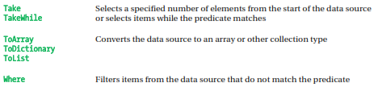

**CRUD:**

* C:

db.Tours.Add(model);

db.SaveChanges();

* R:

db.Tours.ToList();

* U:

tour = db.Tours.First(t => t.MaTour == id);

tour.TenTour = ...

tour.LichTrinh = ...

...

db.SaveChanges();

* D:

tour = db.Tours.First(t => t.MaTour == id);

db.Remove(tour);

db.SaveChanges();

ahihi do cho